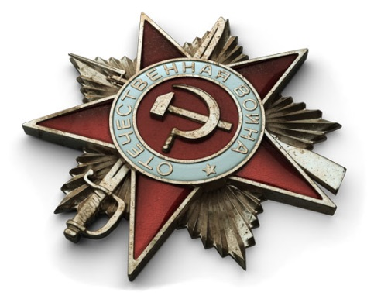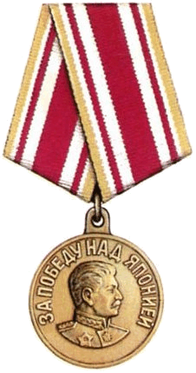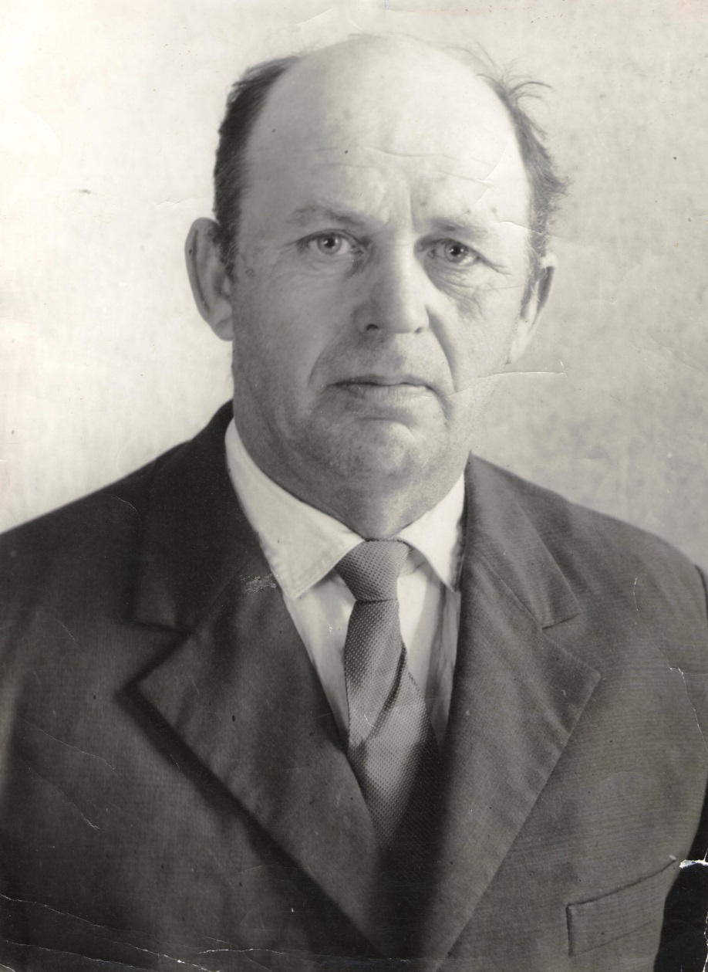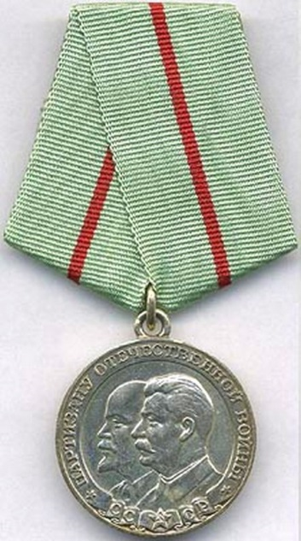**Бубликов Василий Илларионович (1926-1976гг..)** был участником Советско-Японской войны 1945г.  
  
Советско-японская война 1945 года, часть Второй мировой войны. Известна также как битва за Маньчжурию или Маньчжурская операция, а на Западе — как операция «Августовская буря».   
  
Военные действия на Дальнем Востоке. Разгром Квантунской армии (9 августа – 2 сентября 1945). Еще в феврале 1945 на Ялтинской конференции СССР обязался вступить в войну с Японией через два-три месяца после победы над Германией на условиях возвращения ему того, что было утрачено Россией в результате русско-японской войны 1904–1905. В ходе Потсдамской конференции союзники выступили с декларацией (26 июля 1945), в которой потребовали безоговорочной капитуляции Японии и объявили о намерении оккупировать ее до выборов демократического правительства и наказать японских военных преступников.  
  
  
  
 У Василия Илларионовича была награда «За победу над Японией» и другие.

Подготовила: Разина Ольга Николаевна